СОДЕРЖАНИЕ

1 Разработка Базы данных 3

1.1 Создание таблиц 3

2 Создание приложения 12

2.1 Создание окна авторизации 12

2.2 Создание окна регистрации 16

2.3 Добавление стилей 18

1 Разработка Базы данных

1.1 Создание таблиц

Создадим приложение WPF назовём его «CreateAuthorize».

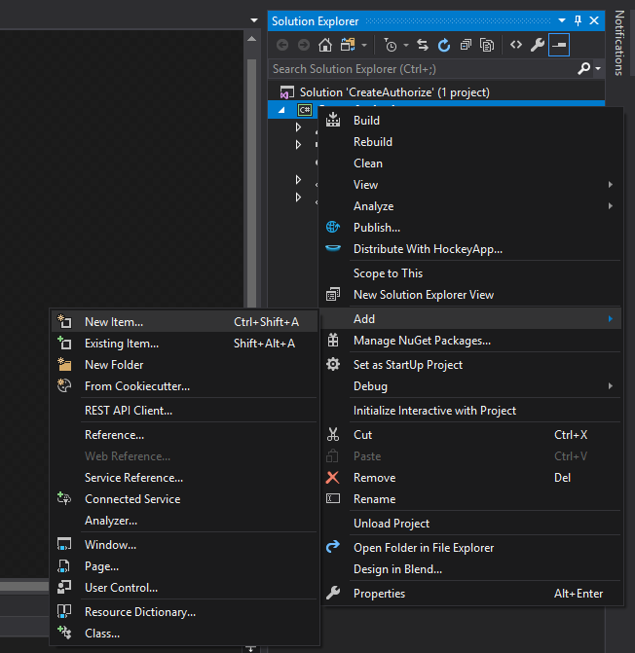Теперь добавим модель ADO.NET. Для этого Правой кнопкой мыши по проекту → Add → New item… (или сочетание Ctrl+Shift+A).

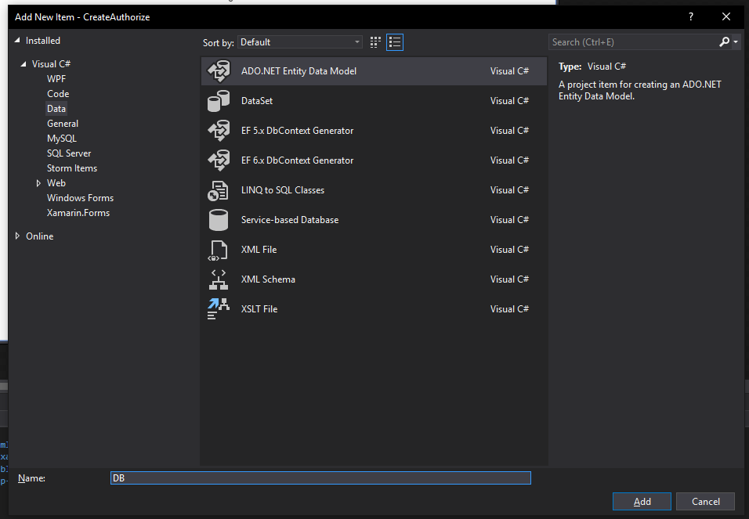После появления нового окна → выбираем Data → ADO.NET Entity Data Model в качестве имени назначим «DB» → жмём Add.

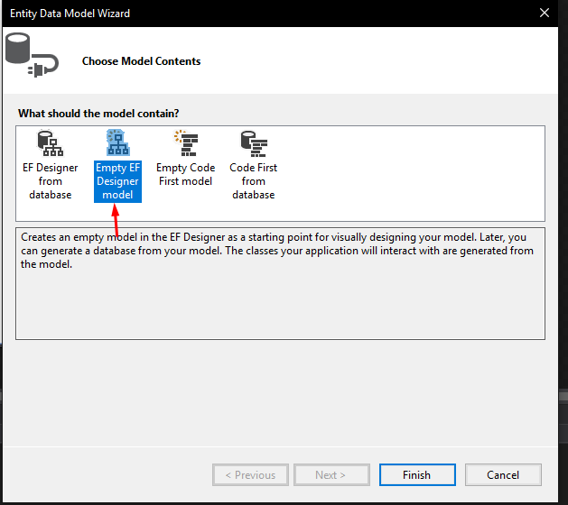Выберем Empty EF Designer model → жмём Finish

После появления добавим новую таблицу: Правой кнопкой мыши (ПКМ) → 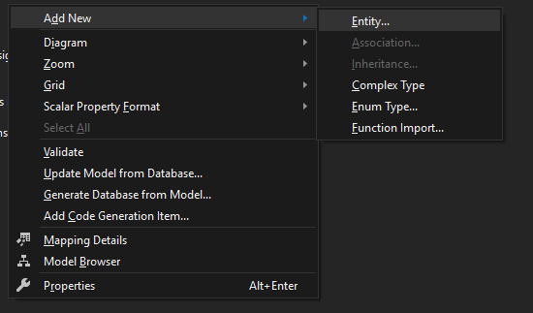Add New → Entity

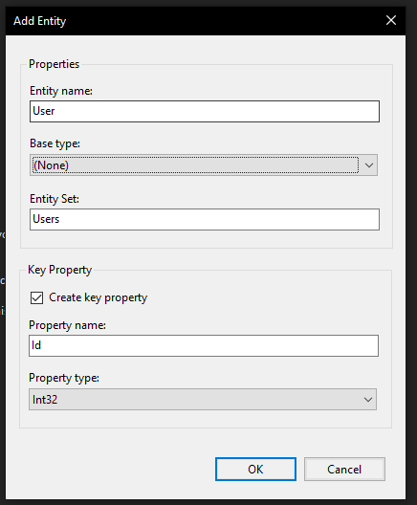Назовём нашу таблицу → жмём OK.

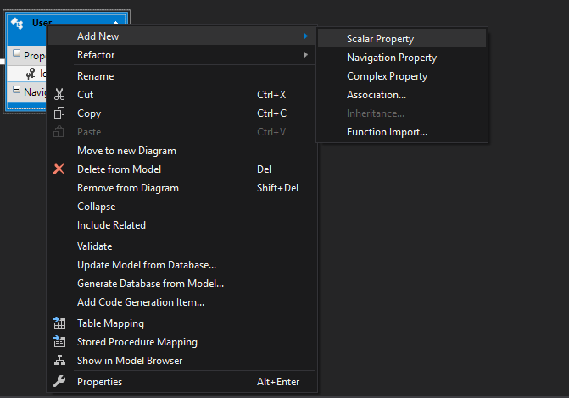Теперь добавим новые поля в нашу таблицу: ПКМ по таблице → Add New → Scalar Property.

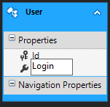Присвоим имя новому полю «Login» → жмём Enter.

Теперь добавим такие поля как «Password», «LastName», «FirstName», «MiddleName».

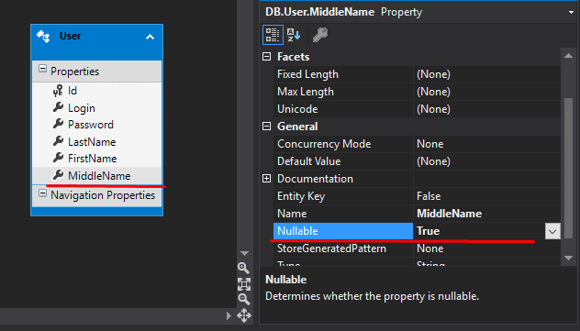Изменим свойство обязательности у поля «MiddleName», чтобы разрешено было хранить NULL. Выделив поле переходим в его свойства и меняем свойство «Nullable» на True.

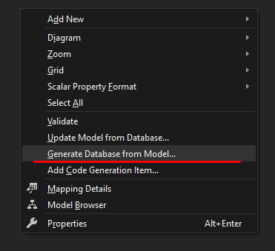Теперь создадим нашу базу данных назовём её «TestAuthorize». Для этого ПКМ по пустой рабочей области и выберем Generate Database from Model…

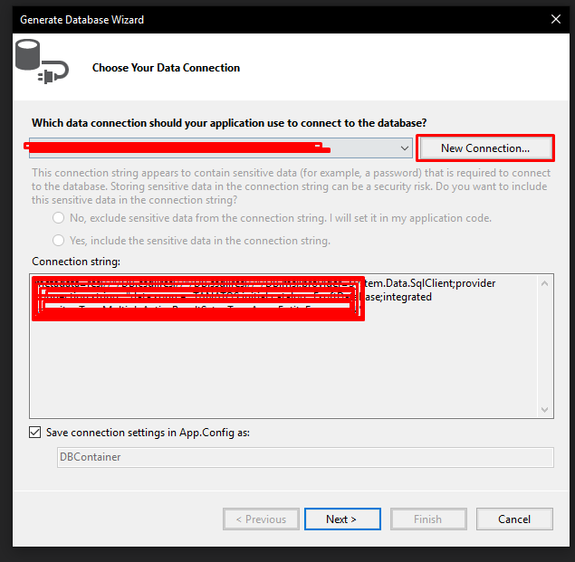В открывшемся окне выбираем New Connection.

В поле «Server name:» указываем «(localdb)\MSSQLLocalDB», или свой сервер БД

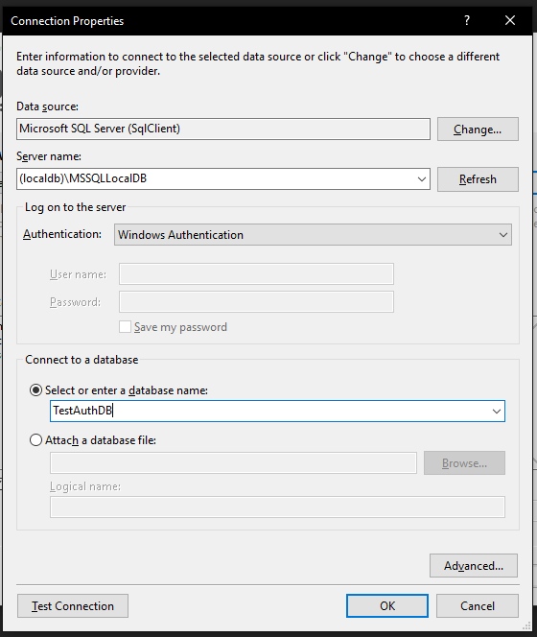В имени базы данных пишем «TestAuthDB» и жмём OK

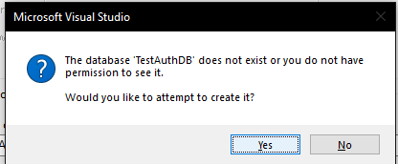Появится окошко с вопросом, нужно ли создавать БД, отвечаем «Yes»

После некоторого времени ожидания наше соединение будет создано.

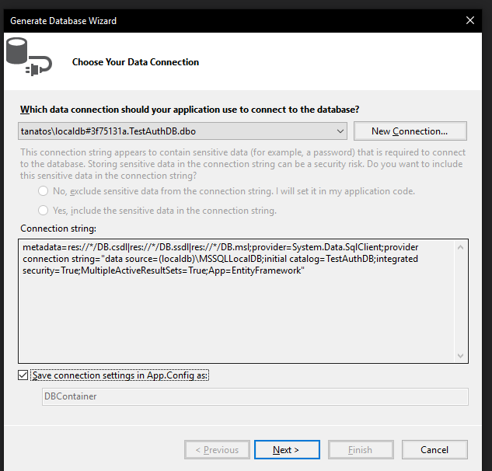Далее просто жмём Next.

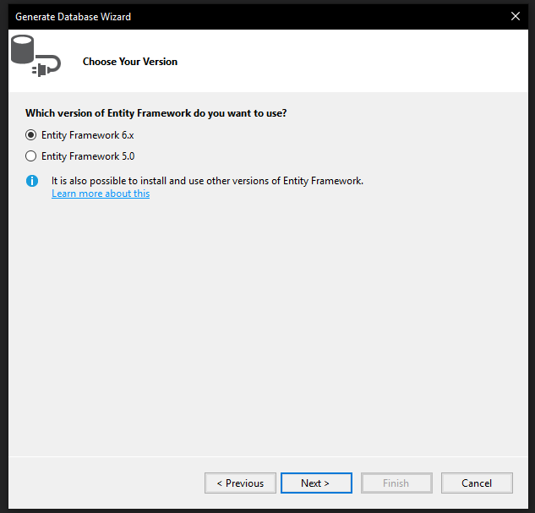Далее жмём Next

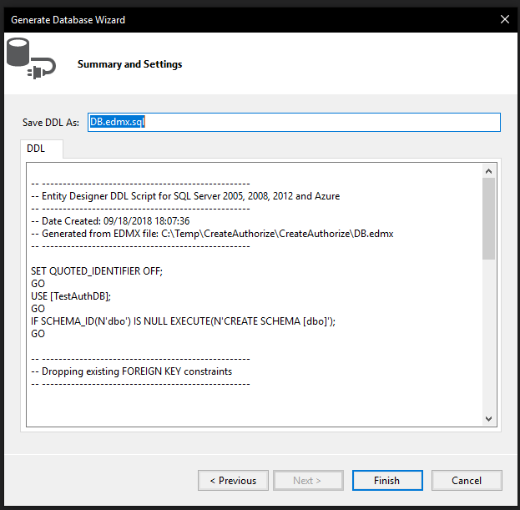И жмём Finish.

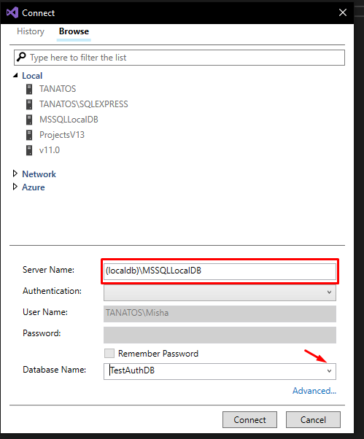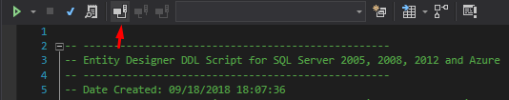Нажмём на кнопочку.

Выберем наш сервер БД, и выберем саму базу данных → жмём Connect.

После подключения к БД жмём зелёную стрелочку.

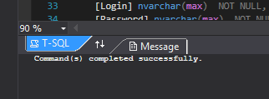 Когда появится сообщение что ниже, наша бд будет создана.

2 Создание приложения

2.1 Создание окна авторизации

В окне авторизации будет поле ввода Логина и пароля, а также 2 кнопки

Войти и Зарегистрироваться. Из этого следует что нам нужно поделить форму на 3 строчки и 2 столбца.

Для этого жмём ПКМ по названию проекта → Add → New item

или Ctrl + Shift + A.

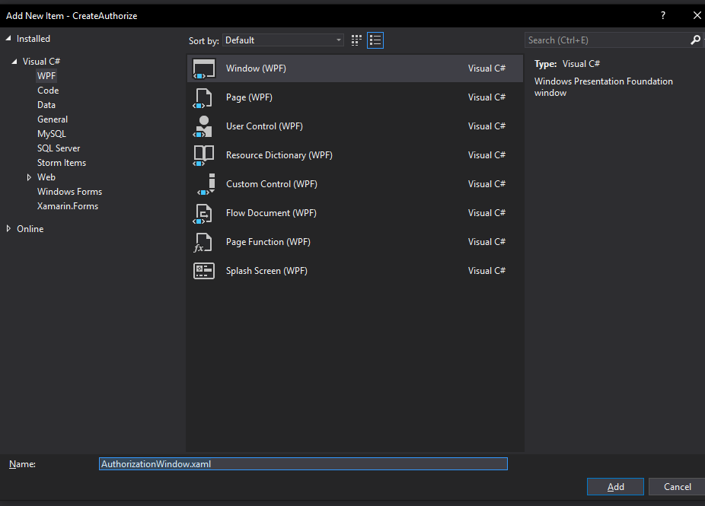В появившемся окне выбираем WPF → и Window (WPF) в качестве имени указываем «AuthorizationWindow.xaml» → жмём Add.

Зададим размеры нашему окну его высота будет 200, а ширина 400. Так же назначим стартовую позицию окна по центру экрана, а в качестве заголовка напишем «Авторизация».

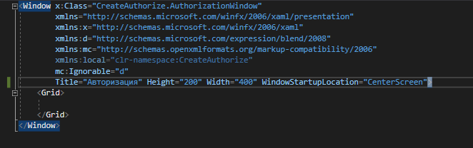Это код вёрстки программы на данный момент.

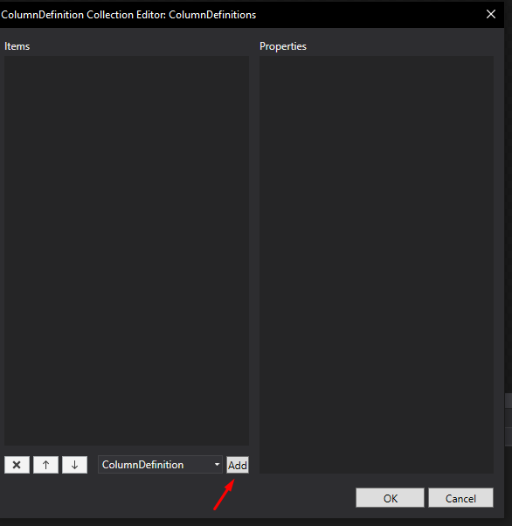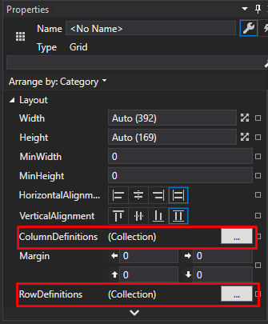Теперь добавим колонки и строки для этого ставим курсор на теге «Grid» и переходи на его свойства и там раскрываем список Layout. В нём находим свойство ColumnDefinitions и RowDefinitions, эти свойства отвечают за количество строк и колонок в Grid. Нажав на кнопку возле свойства ColumnsDefinitions откроется окно, в нём вы можете менять количество столбцов по клику по кнопке Add. Теперь добавим 2 столбца и жмём OK.

Тоже самое делаем со строками, т.е. со 2 свойством. Создаём 3 строки

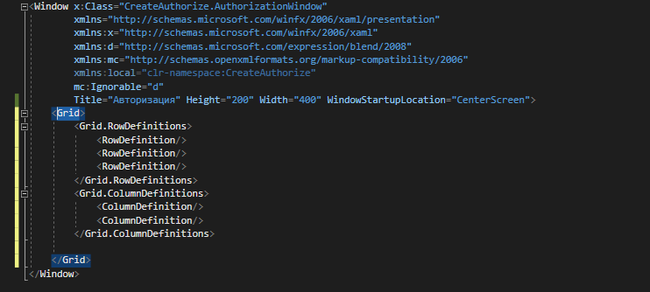После этого наш код будет выглядеть следующим образом:

Теперь добавим следующие элементы:

TextBlock – простой текст.

TextBox – поле для ввода текста.

PasswordBox – поле для ввода пароля.

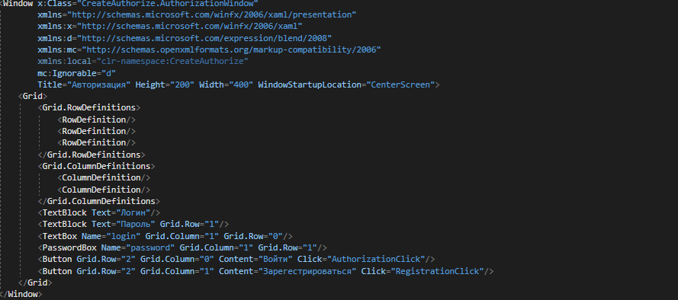Button – кнопка.

Здесь опишу свойства:

Text – свойство которое указывает отображаемый текст.

Grid.Row – указывает позицию элемента в Grid, т.е. номер строки где расположен элемент, отсчёт начинается с 0.

Grid.Column – указывает позицию элемента в Grid, т.е. номер столбца где расположен элемент, отсчёт начинается с 0.

Content – свойство позволяет указать внутри элемента отображаемый текст, так как у таких элементов отсутствует свойство Text.

Name – даёт имя элементу чтобы взаимодействовать с ним в коде C#.

Click – событие, внутри кавычек пишется названия события. Для его создания надо поставить на него курсор и нажать F12 если не работает F12, то ПКМ → Go to definitions (перейти к определению).

Теперь инициализируем события Click согласно описанию, данному выше.

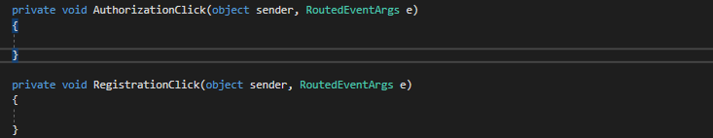В результате у нас появятся 2 события:

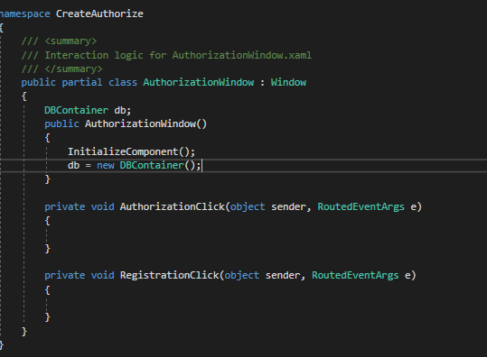Теперь подключим в открывшемся файлике нашу базу данных:

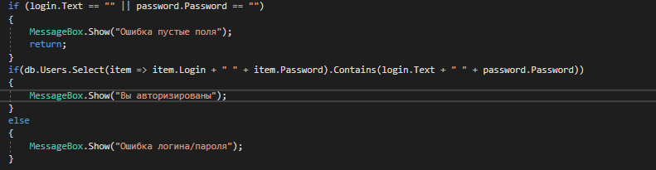Добавим проверку на пустые поля и проверку пароля и логина в БД, при клике:

2.2 Создание окна регистрации

Его имя «RegistrationWindow.xaml».  
Его свойства: высота=400, ширина=400, стартовая позиция так же по центру, заголовок «Регистрация».   
Количество колонок – 2, а строк – 6.  
Так же в первой колонке находятся TextBlock всего их 5:  
Логин, Пароль, Фамилия, Имя, Отчество.  
Во 2 колонке 5 TextBox их свойства Name:  
login, lastName, firstName, middleName и один PasswordBox (Name=password). И снизу 2 Button: «Зарегистрироваться» и «Отмена», их события Click:  
«RegistrationClick» и «CancelClick».

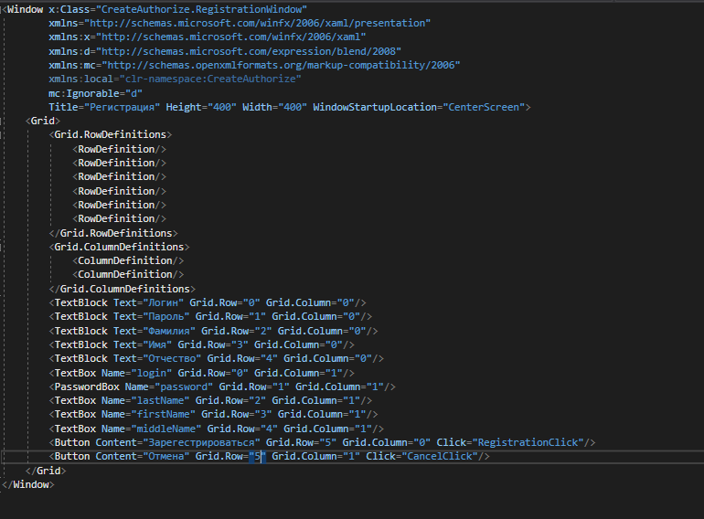В результате у вас будет такой код:

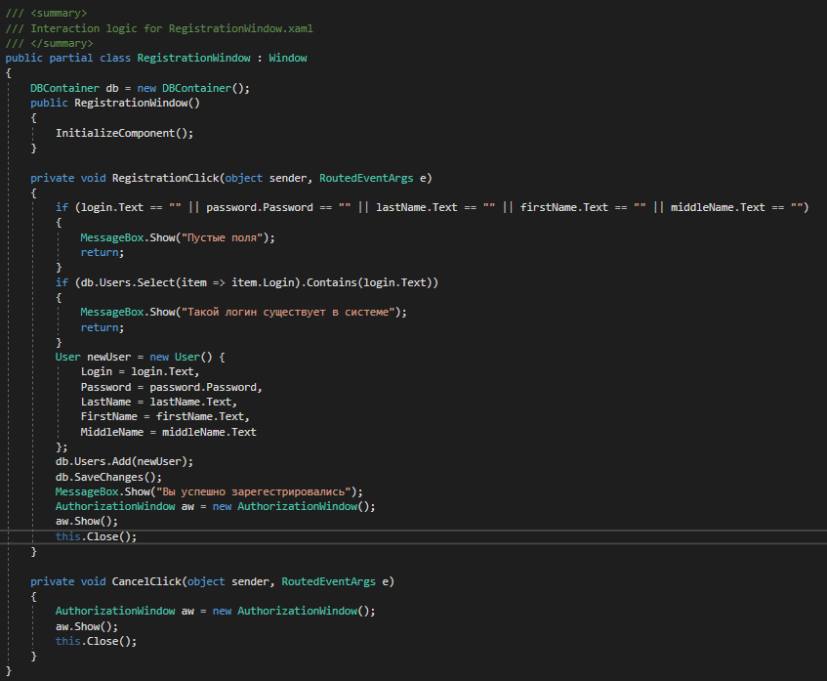Теперь напишем для него бизнес логику (код C#). Он будет содержать проверку на пустые поля, проверку на наличие логина в БД и процесс регистрации, а также оповещение об успешной регистрации. После завершения регистрации вернёмся на форму авторизации.

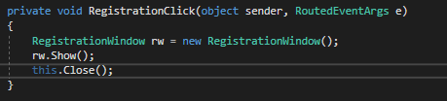Изменим код в файле C# связанным с формой авторизации, а именно изменим код обработчика события клика по кнопке зарегистрироваться, напишем там что бы он переходил на форму регистрации:

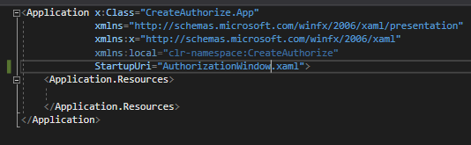Теперь изменим файл App.xaml, чтобы запускалась форма авторизации.

2.3 Добавление стилей

Наше приложение работает, но выглядит не очень красиво, для того что бы сделать его красивее.

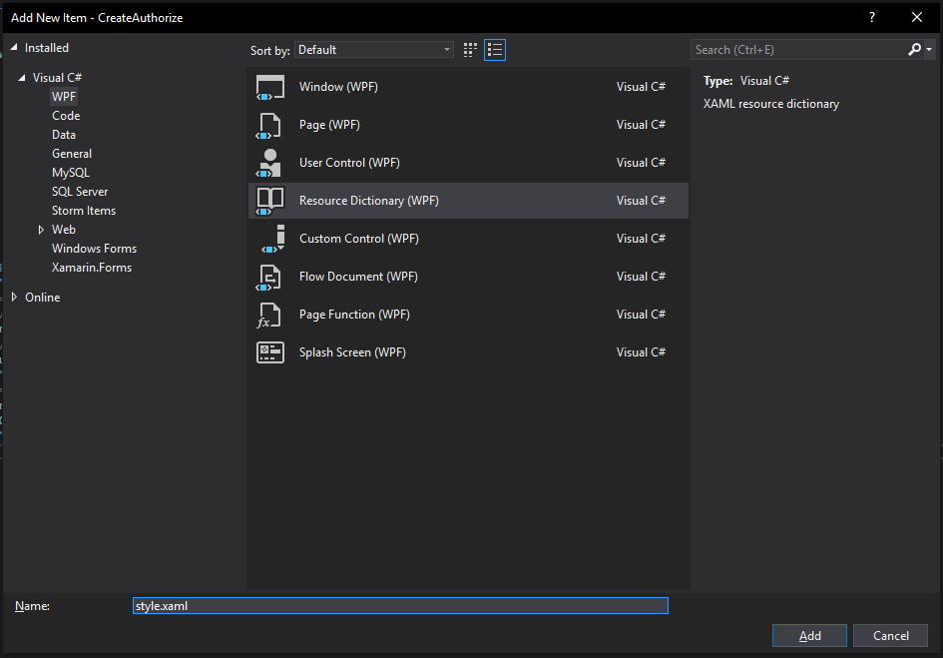Для этого добавим такой элемент как словарь ресурсов, и дадим ему имя «Style.xaml»:

В открывшемся файле укажем нужные нам стили, они описаны ниже:

Тег Style говорит, что это стиль.  
Тег Setter – обозначает свойство этого стиля.

Свойства:

TargetType – к кому мы применим стиль.  
Property – наименование свойства которое хотим изменить.  
Value – новое значение для выбранного свойства.

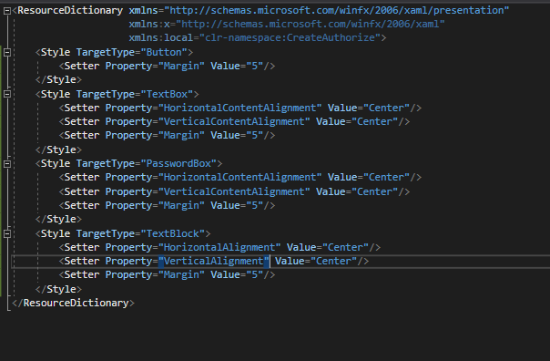Теперь назначим файл «Style.xaml» основным стилем программы, для этого изменим файл App.xaml:

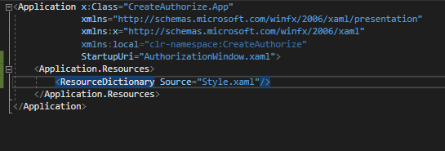Здесь тег ResourceDictionary говорит, что мы хотим подключить словарь ресурсов, а свойство Source – обозначит источник, туда мы пишем имя файла, то есть пусть до него.

Теперь наша программа работает.